PRESSEMITTEILUNG
ALPOLIC™

Mitsubishi Polyester Film GmbH, Kasteler Straße 45, 65203 Wiesbaden
Rückfragen bitte an:

teampenta Communication, Seibertszweg 2, 44141 Dortmund, Tel.: 0231-55695264

Wiesbaden, 14. Januar 2019

BE.SAFE.
ALPOLIC TM präsentiert sein neues Konzept für 5-fache
Sicherheit für die Gebäudehülle

Höchste Sicherheit, Zuverlässigkeit und Gestaltungsfreiheit für die anspruchsvolle Fassadengestaltung mit Aluminium-Verbundplatten.
Das ist der Anspruch, den ALPOLICTM nicht nur als Produkt-, sondern ganzheitlich als Unternehmensphilosophie besetzt. Hinter dem Motto BE.SAFE. stehen fünf handfeste Argumente für mehr Qualität und Sicherheit im Fassadenbau – vom Brandschutz bis zur Nachhaltigkeit.

Weltmarktführer ALPOLICTM
Als Weltmarktführer mit 47 Jahren Erfahrung in der Entwicklung und Herstellung von Aluminium-Verbundplatten steht die Marke heute für die Sicherheit von innovativen, hochqualitativen Produkten und perfekten Service. Zahlreiche Meilensteine wie Echtmetall-Oberflächen im kontinuierlichen Beschichtungs-verfahren, die A2 Zertifizierung oder die patentierte LUMIFLONTM FEVE Beschichtung unterstreichen seine außergewöhnliche Innovationskraft. Weltweit schätzen Kunden vor allem die hohe Fertigungsqualität sowie die kurzen Liefer-zeiten. Mit einer jährlichen Produktionsmenge von über 10 Millionen m² weltweit ist ALPOLIC derzeit einer der international führenden Anbieter der Branche.

Zertifizierter Brandschutz
Zahllose bestandene Prüfungen haben ALPOLICTM zum Maßstab beim Brandschutz gemacht. Alle Produkte durchlaufen härteste Brandtests, deren Ergebnisse direkt in die Produktentwicklung einfließen. Das erfolgt in enger Zusammenarbeit mit Behörden auf nationaler und europäischer Ebene. Bereits die Standardausführungen ALPOLICTM /fr in schwer entflammbarer FR-Qualität erfüllen die Anforderungen der Klasse B-s1, d0. Noch mehr Sicherheit bieten die Aluminium-Verbundplatten ALPOLICTM A2 mit nicht brennbarem mineralischem Kern gem. Klasse A2-s1, d0.

Bis zu 20 Jahre Qualitätsgarantie
Für die Oberflächenbeschichtungen von Aluminium-Verbundplatten verwendet ALPOLICTM ausschließlich die hochwertige Fluorpolymerbeschichtung LUMIFLONTM. Diese schützt sicher vor Witterungseinflüssen, Korrosion, Kratzer und Farbausbleichung, so dass die ALPOLICTM Fassaden auch nach Jahrzehn-
ten noch farbecht und brillant aussehen. Kunden profitieren so von niedrigen Wartungskosten und einer Qualitätsgarantie von bis zu 20 Jahren.

Größte Farb- und Designvielfalt
Mit mehr als 200 Farben und Oberflächendesigns bietet ALPOLICTM die größte Design- und Farbvielfalt am Markt. Ob Trendfarben, einzigartige Oberflächen-designs oder echte Metalle – die Gestaltungsvielfalt mit ALPOLICTM ist nahezu grenzenlos. Dabei reicht das Spektrum von Unifarben, Matt, Metallisch, Sparkling, Prismatic und Premium Aluminium bis hin zu echten Metallen wie Edelstahl, Titan, Zink oder reAL Anodised.

Vorbildliche Nachhaltigkeit
ALPOLICTM fühlt sich der einzigartigen KAITEKI Philosophie der konzerneigenen Mitsubishi Chemical Corporation verpflichtet. Dahinter steht ein konsequentes Konzept für umweltfreundliche Fertigungsmethoden und einen respektvollen Umgang mit Ressourcen. Alle ALPOLICTM Aluminium-Verbundplatten werden deshalb unter strengsten Sicherheits- und Umweltauflagen gefertigt. Darüber hinaus sind alle in der Produktion verwendeten Materialien zu 100% recyclingfähig.
Weitere Informationen finden Sie unter www.alpolic.eu
Textinformation:

3.215 Zeichen (mit Leerzeichen)

Sie können diesen Text auch online im Pressebereich abrufen unter: www.alpolic.eu

Bildmaterial:

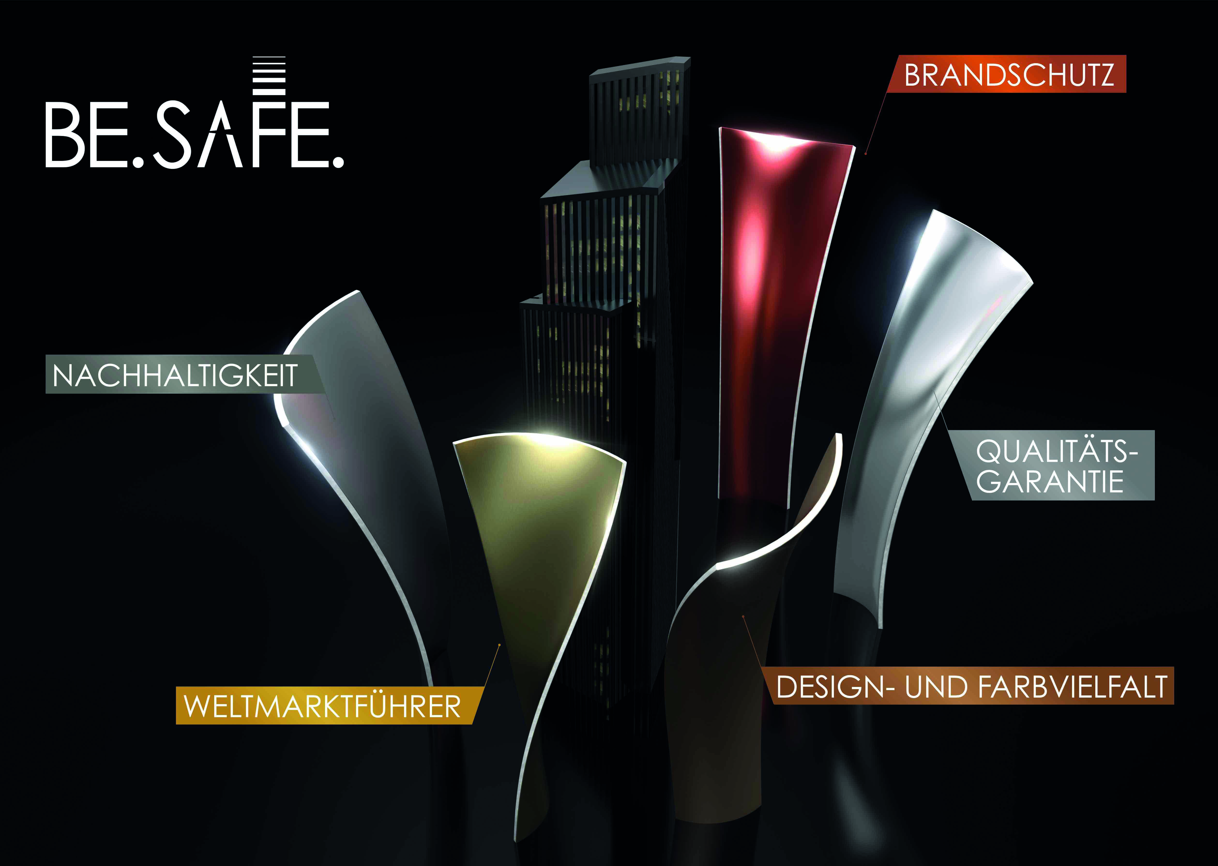
BU: BE.SAFE. bedeutet 5-fache Sicherheit für die Gebäudehülle

Bildquelle:

Mitsubishi Polyester Film GmbH
Abdruck honorarfrei. Wir freuen uns über einen Beleg.

Über ALPOLIC™
ALPOLIC™ ist eine Marke der Mitsubishi Chemical Corp. Seit über 45 Jahren vertrauen Planer, Architekten, Bauherren und Verarbeiter weltweit auf ALPOLIC™ Qualitätsprodukte für die Gebäudefassade. BE.SAFE. ist der Anspruch, den ALPOLICTM nicht nur als Produkt-, sondern ganzheitlich als Unternehmensphilosophie besetzt. Dahinter stehen handfeste Argumente für mehr Qualität und Sicherheit für die Gebäudefassade – vom Brandschutz bis zur Nachhaltigkeit.

Mit zahlreichen Innovationen hat ALPOLIC™ die Trends im Markt maßgeblich beeinflusst und neue Maßstäbe gesetzt. ALPOLIC™ war erster Anbieter von Verbundplatten mit Dekoroberflächen, natürlichen Metallen und echtem Eloxal im Bandbeschichtungsverfahren. Alle Aluminium-Verbundplatten werden standardmäßig in der Güteklasse FR (schwer entflammbar) oder A2 (nicht brennbar) geliefert und erfüllen damit auch die hohen Anforderungen internationaler Brandschutz-richtlinien. Für seine Farbbeschichtungen verwendet ALPOLIC™ ausschließlich LUMIFLON™. Eine der weltweit hochwertigsten Beschichtungen, basierend auf einer Fluorpolymerbeschichtung (FEVE). In dem 2014 neu gebauten Werk in Wiesbaden, mit einer Fertigungs-kapazität von 1 Million Quadratmeter, werden die Aluminium-Verbundplatten unter strengsten Sicherheits- und Umwelt-auflagen qualitätsgefertigt. Darüber hinaus verpflichtet sich Mitsubishi Chemical Corp. weit über die gesetzlich geregelten Bestimmungen hinaus, ständige Verbesserungen beim Umwelt-schutz durchzuführen. ALPOLIC™ Verbundplatten sind branchenweit die einzigen, die zu fast 100 Prozent recyclingfähig sind. Auch die im Produktions-prozess gewonnenen Abfälle werden gesammelt und dem Wertstoffkreislauf wieder zugeführt.

Gerne beantworten wir Ihre Rückfragen:

Herstellerinformation:  Mitsubishi Polyester Film GmbH  Alpolic Division  Kasteler Straße 45  65203 Wiesbaden  Tel.: +49 611 962 4205  Fax: +49 611 962 9059  www.alpolic.eu | Pressekontakt:  teampenta GmbH & Co. KG  Liane Hötger  Seibertzweg 2  44141 Dortmund  Tel.: +49 231 556952-64  liane.hoetger@teampenta.de  www.teampenta.de

